Ćwiczenie 5 – Panele

W miarę rozbudowy bazy danych rośnie potrzeba umożliwiania łatwego dostępu do najczęściej używanych obiektów i danych. Rozbudowany system bazy danych zaczyna przypominać aplikację. Jednym z możliwych rozwiązań jest utworzenie panelu, czyli formularza zawierającego przyciski poleceń, które uruchamiają inne obiekty. Eliminuje to konieczność wyszukiwania ich w oknie bazy danych i jest przydatne, gdy z bazy danych korzystają osoby, które nie znają programu MS Access.

Pierwszym krokiem utworzenia nowego panelu jest zaprojektowanie jego wyglądu oraz określenie, jakie obiekty mają być uruchamiane za jego pośrednictwem.

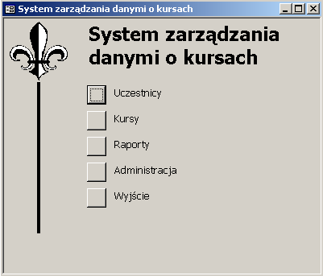
Można utworzyć kilka paneli - dla każdego podobszaru bazy danych:
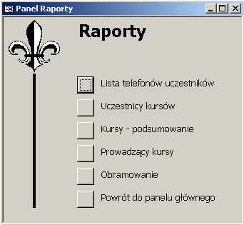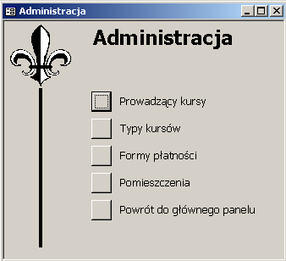

Ćwiczenie:

- Otwórz bazę danych Kursy. Są już w niej wszystkie potrzebne tabele, kwerendy, formularze i raporty. Jest to duża liczba elementów – BRAKUJE SYSTEMU NAWIGACJI, który ułatwiłby obsługę bazy.
- Zaprojektuj panel główny, według wzoru podanego powyżej – grafika w tym przypadku jest dowolna. Panel ma zawierać docelowo 5 przycisków, które wymienione są poniżej.
- W panelu głównym prowadź na początek tylko przycisk 1 i 5. Resztę przycisków można będzie wprowadzić za pomocą kreatora, gdy zostaną zaprojektowane dodatkowe panele: frmPanelRaporty oraz frmPanelAdministracja.

Zadania przycisków w formularzu głównym:
- przycisk 1 (cmdUczestnicy) - wyświetlający formularz zarządzający danymi uczestników (frmUczestnicyFinalny),
- przycisk 2 (cmdKursy) - wyświetlający formularz zarządzający danymi kursów (frmKursyFinalny),
- przycisk 3 (cmdRaporty) - umożliwiający dostęp do raportów (wyświetlający panel frmPanleRaporty),
- przycisk 4 (cmdAdministracja) - umożliwiający dostęp do administrowania bazą (wyświetlający panel frmPanelAdministracja),
- przycisk 5 (cmdWyjście) - umożliwiający wyjście z bazy.

- Przycisk 1. Wybierz z paska narzędzi Formularze przycisk poleceń i wprowadź przycisk (1) cmdUczestnicy, który ma za zadanie wyświetlić formularz o nazwie frmUczestnicyFinalny. Jeśli przy rysowaniu przycisku uaktywnia się kreator – anuluj jego działanie.
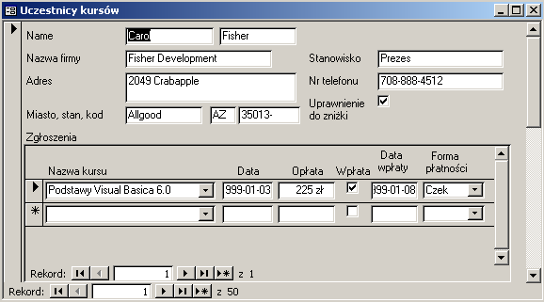 formularz frmUczestnicyFinalny

- Korzystając z Właściwości nazwij przycisk:
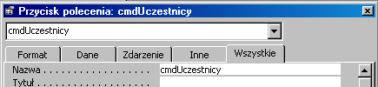

Kliknij prawym przyciskiem myszki przycisk cmdUczestnicy – wybierz polecenie Konstruktor kodu (lub w oknie Właściwości przejdź do karty Zdarzenie > Przy kliknięciu > Procedura zdarzenia).

Wpisz następujący kod:

Private Sub cmdUczestnicy_Click()
On Error GoTo ErrAttendees
Dim stDocName As String
stDocName = "frmUczestnicyFinalny"
DoCmd.OpenForm stDocName, acNormal
Exit Sub

ErrAttendees:
Select Case Err.Number
Case 2501 ‘ anulowanie otwarcia formularza
Exit Sub
Case Else
Dim strMessage As String, strTitle As String
strMessage = „Error „ & Err.Number & „, „ & Err.Description
strTitle = „Nieoczekiwany błąd”
MsgBox strMessage, vbInformation + vbOKOnly, strTitle
Exit Sub
End Select
End Sub

A tak wyglądałby kod generowany automatycznie (w wyniku zastosowanie kreatora):

Private Sub cmdUczestnicy_Click()
On Error GoTo Err_cmdUczestnicy_Click

Dim stDocName As String
Dim stLinkCriteria As String

stDocName = "frmUczestnicyFinalny"
DoCmd.OpenForm stDocName, , , stLinkCriteria

Exit_cmdUczestnicy_Click:
Exit Sub

Err_cmdUczestnicy_Click:
MsgBox Err.Description
Resume Exit_cmdUczestnicy_Click

End Sub

- Przycisk 5 - Wybierz z paska narzędzi Formularze przycisk poleceń i wprowadź przycisk (5) cmdWyjście, który ma za zadanie zamknąć aplikację i zapisać bazę danych.
- Jego działanie można ustalić różnymi sposobami:
- napisać makro mcrZakończ,
- wstawić przycisk za pomocą kreatora:
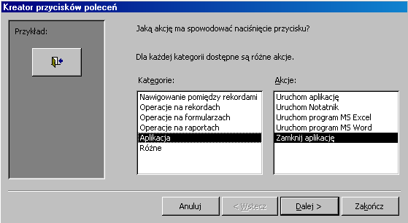
- lub wpisać procedurę zdarzenia:

Private Sub cmdWyjście_Click()
DoCmd.Quit acQuitSaveAll
End Sub

Wybierz jeden ze sposobów obsługi tego przycisku.

- Zapisz formularz (panel główny) pod nazwą frmPanelGłówny.

- Zaprojektuj panele: frmPanelRaporty oraz frmPanelAdministracja, lecz nie wstawiaj do nich przycisków(!). Zapisz panele.

Jeśli panele są już wstępnie zaprojektowane, należy teraz określić ich działanie.

  - Powróć do formularza frmPanelGłówny i wprowadź pozostałe przyciski: cmdKursy, cmdRaporty, cmdAdministracja.

Dla wszystkich przycisków zastosuj kreator:
Z paska narzędzi formularze wybierz przycisk poleceń. W kreatorze wybierz kategorię Operacje na formularzach i Akcję Otwórz formularz:
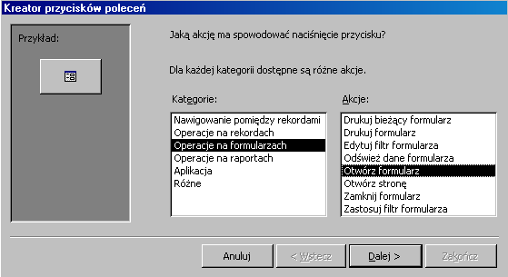
W kolejnym oknie wybierz odpowiednią nazwę formularza, np. frmKursyFinalny.
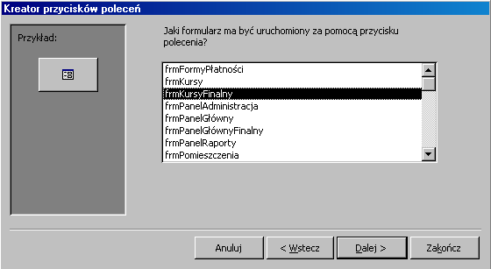
Zaznacz opcję Tekst na przycisku, lecz usuń zawartość pola tekstowego:
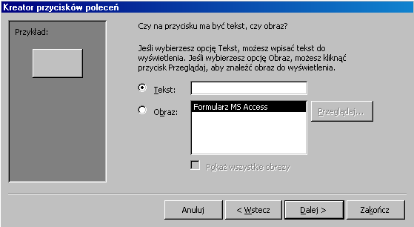
Nazwij przyciski (cmdKursy, itd.).

Podobnie uczyń w pozostałych panelach. Raporty, formularze i działania przycisków podane są w tabelach:

frmPanelRaporty
Przycisk | Uruchamiany raport:
cmdListaTelefonów | rptListaTelefonówUczestników
cmdUczestnicy | rptUczestnicyKursów
cmdPodsumowanie | rptKursyPodsumowanieFinalny
cmdProwadzący | rptProwadzący
cmdObramowanie | rptObramowanie
cmdPowrót | - procedura zdarzenia - poniżej

frmPanelAdministracja
Przycisk | Uruchamiany formularz:
cmdProwadzący | frmProwadzący
cmdTypyKursów | frmTypyKursów
cmdFormyPłatności | frmFormyPłatności
cmdPomieszczenia | frmPomieszczenia
cmdPowrót | - procedura zdarzenia - poniżej

Procedurą zdarzenia dla przycisku cmdPowrót jest:

Private Sub cmdPowrót_Click()
DoCmd.Close
End Sub

Można też, zamiast wpisywać ręcznie kod użyć kreatora przycisków:
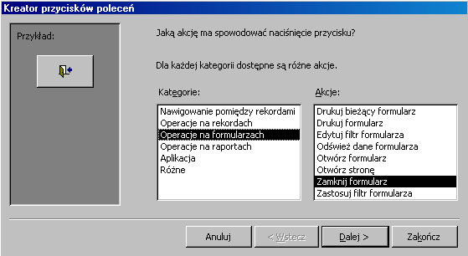
Kod wygenerowany za pomocą kreatora będzie zbliżony, z tą różnicą, że zawiera także obsługę błędów.

Formularz frmPanelGłówny można uczynić formularzem głównym aplikacji. Formularz ten będzie pokazywał się automatycznie po otwarciu pliku. Istnieje także możliwość ukrycia „okna bazy danych” oraz domyślnych pasków menu i narzędzi. Aplikacja skonfigurowana w ten sposób będzie przypominała samodzielny program.
Aby skonfigurować Autostart należy:
- Wybrać Narzędzia > Autostart (w nowszej wersji Accessa Uruchamianie).
- Wybrać formularz główny.
- Wyłączyć (lub nie) okno bazy danych, standardowe menu itp.
- Określić ikonę.
- Wybrać własne paski menu i paski narzędzi.

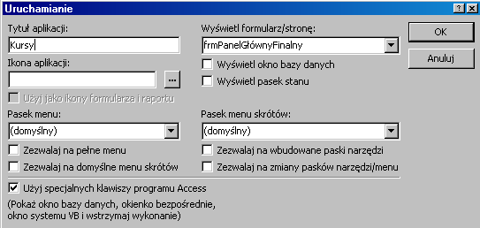

Aby uruchomić aplikację ze zdefiniowanym autostartem w trybie edycji należy otworzyć plik z wciśniętym klawiszem Shift.

Dodatek:

Kilka słów o języku VBA

Obsługa błędów w VB

Przykładowy zapis obsługi błędów:
On Error GoTo Err_cmdUczestnicy_Click

Jest to zapis umieszczany w procedurze, informujący, że gdy nie powiedzie się wykonanie jakiejś umieszczonej za nim instrukcji, wykonany powinien zostać kod rozpoczynający się od wiersza etykiety:

Err_cmdUczestnicy_Click:
Znajduje się on w dalszej części tej procedury. Kod znajdujący się za etykietą odpowiada za obsługę błędu, a po jego obsłużeniu informuje, co robić dalej.

Err_cmdUczestnicy_Click:
MsgBox Err.Description
Resume Exit_cmdUczestnicy_Click

Gdy błąd zostanie obsłużony można posłużyć się słowem kluczowym Resume powodującym kontynuację wykonywania kodu od wskazanego miejsca lub wyjść z procedury.
Instrukcji Resume można użyć samodzielnie, aby przywrócić wykonywanie programu począwszy od miejsca, w którym wystąpił błąd. Można ją także połączyć ze słowem kluczowym Next, które powoduje, że sterowanie zostanie przekazane do instrukcji znajdującej się bezpośrednio za instrukcją, która spowodowała błąd. Instrukcję Resume można wreszcie wykorzystać w połączeniu z etykietą wiersza, co umożliwia przejście w zupełnie inne miejsce kodu. Z tej właśnie opcji skorzystał kreator formantów. Wykonywanie programu zostaje przywrócone w wierszu o etykiecie Exit_cmdUczestnicy_Click. Tam natomiast, za pomocą instrukcji Exit Sub, zakończone jest działanie procedury.

Metody

Metoda, to procedura wykonująca daną czynność na określonym obiekcie. Metoda może posiadać argumenty, lecz nie jest to regułą. Argumenty oddziela się przecinkami i umieszcza za nazwą metody po spacji. Składnia metody:

obiekt.metoda [argumenty]

np.: DoCmd.OpenReport nazwaraportu, acPreview

W powyższym przykładzie metoda OpenReport używana jest do wyświetlenia żądanego raportu w trybie Podgląd wydruku.

DoCmd.OpenReport nazwaraportu[, widok][,nazwafiltru][, warunekwhere]

W wywołaniu metody OpenReport można podać maksymalnie cztery argumenty.
Pierwszy argument jest obowiązkowy – jest to nazwa raportu zapisana za pomocą typu String. Oznacza to, że można użyć zmiennej typu String lub nazwę raportu podać w cudzysłowie (nazwa musi się zmieścić w jednym wierszu).
Drugi argument to view. Za jego pomocą określany jest tryb, w którym wyświetlany będzie raport. Jeśli argument zostanie pominięty, to raport zostanie wysłany do drukarki (ustawienie domyślne). Dostępne są argumenty:
AcViewDesign – widok projektu,
AcViewNormal – widok normalny,
AcViewPrewiew – podgląd wydruku.
Trzeci argument umożliwia określenie filtru używanego do otwierania raportu. Argument ten jest opcjonalny. Jeśli chcemy przefiltrować dane, to podajemy tu nazwę kwerendy, która ma być wykorzystana jako filtr.
Ostatni argument, nieobowiązkowy, to warunekwhere. Jeśli do filtrowania danych nie używa się kwerendy, można podać wyrażenie typu String definiujące w języku SQL klauzulę WHERE.

Przykładowe obiekty:
DoCmd – umożliwia uruchamianie akcji formularza, raportu,
Screen – ułatwia sterowanie aktualnie wyświetlanymi obiektami bazy danych,
FindFiles – przeznaczony do pracy z plikami,

DoCmd.Quite – umożliwia zamknięcie formularza, aplikacji.

